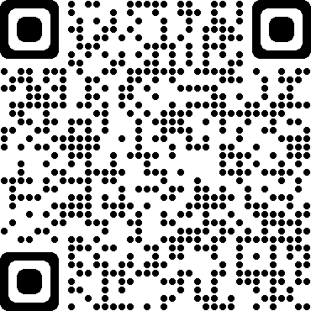
グーグルフォーム
の場合は、右の
QRコードから
FAXならば、
026-234-2219
高教組本部へ

組合員手帳に関するアンケート〔9/24(金)まで〕
組合員手帳について、「組合員全員配布は必要ない」「そもそも組合員手帳はいらないのではないか」という声も寄せられています。これについて、皆さんの声を寄せていただきたいと考えています。

１ 組合員手帳について、あてはまるものはどれですか。１つ選んで〇をつけてください。
ａ 非常によく使っている
ｂ 時々使っている ２・４・５へ進んでください
ｃ たまに使っている
ｄ 全く使っていない →→→ ３・４・５へ進んでください

２ １でａ～ｃに〇をつけた方に伺います。組合員手帳のどこを使っていますか。あてはまるものすべてに〇をつけてください。
ａ 年間カレンダー
ｂ 年齢・西暦早見表
ｃ 月ごとの予定表（スケジュール管理）
ｄ 週ごとの予定表（スケジュール管理）
ｅ 資料集（規約や法律など）
ｆ 資料集（給料表・諸手当一覧表など）
ｇ 資料集（公立学校共済、教職員互助組合、生協、共済の案内など）
ｈ 資料集（戦後教育・長野高教組略史）
ｉ 資料集（学校住所・電話番号など）

３ １でｄに〇をつけた方に伺います。組合員手帳を全く使っていない理由は何ですか。あてはまるものすべてに〇をつけてください。
ａ 手帳を持ち歩く習慣がないから
ｂ スケジュール管理に手帳は使わないから
ｃ 資料集を見ることはないから
ｄ その他（具体的に書いて下さい ）

４ 来年度以降、組合員手帳の希望者有料購入の可能性もあります。その場合、あなたはどうしたいですか。１つ選んで〇をつけてください。
ａ 負担がいくらであっても使いたい
ｂ 1000円くらいまでの負担ならば、使いたい
ｃ 500円くらいまでの負担ならば、使いたい
ｄ 使わない

５ 組合員手帳について、意見・要望があったら書いてください。

